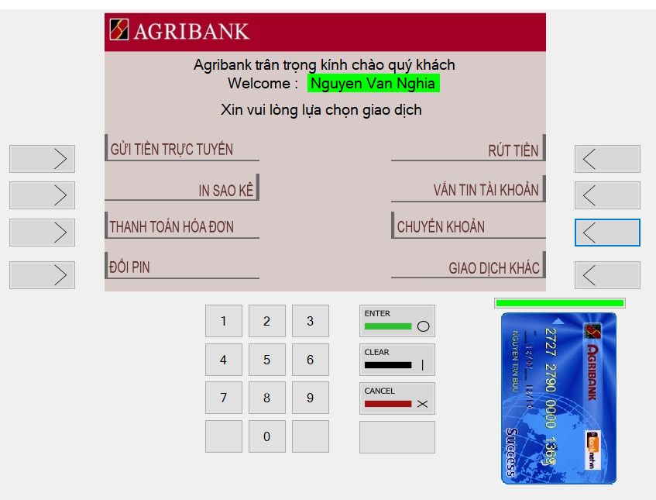

Màn hình menu chính

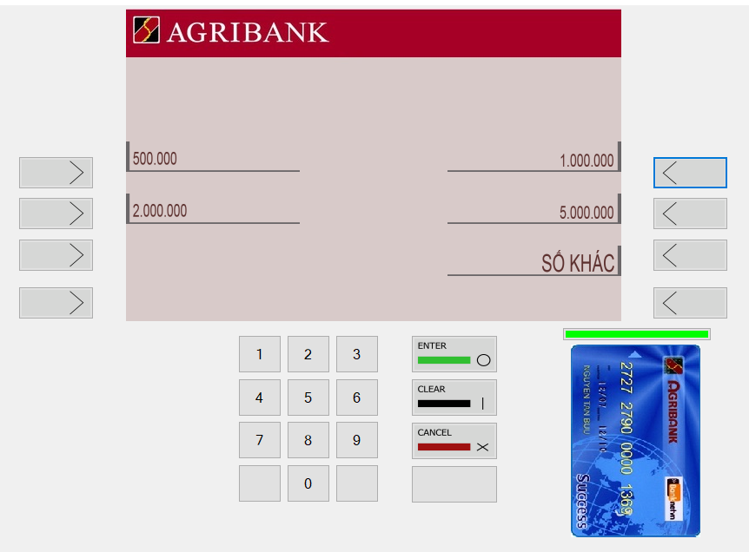

Màn hình khi người dùng chọn rút tiền

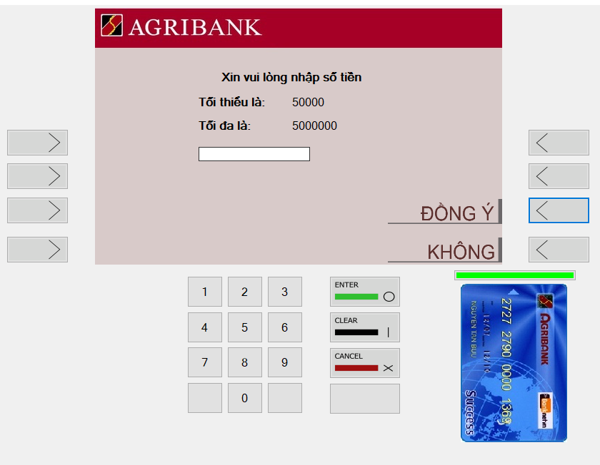

Màn hình khi người dùng chọn số khác

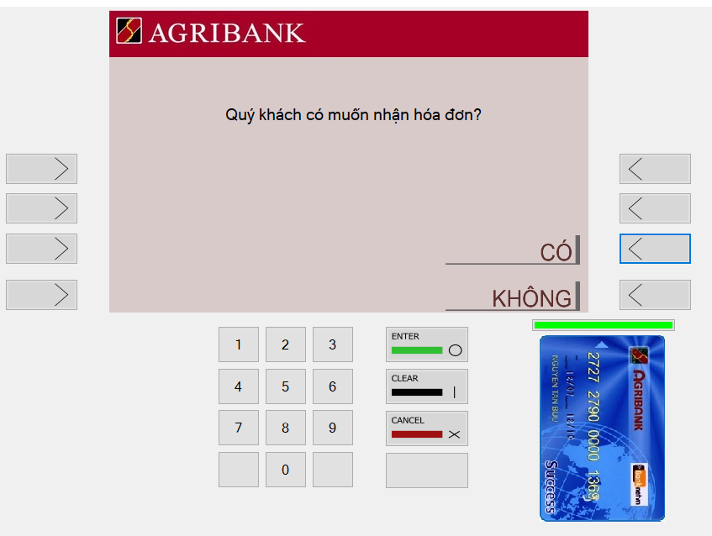

Màn hình hỏi người dùng có muốn nhận hóa đơn không?

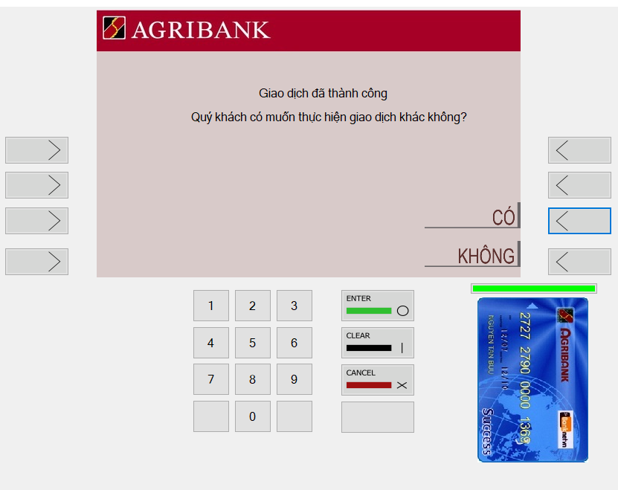

Màn hình thông báo giao dịch thành công

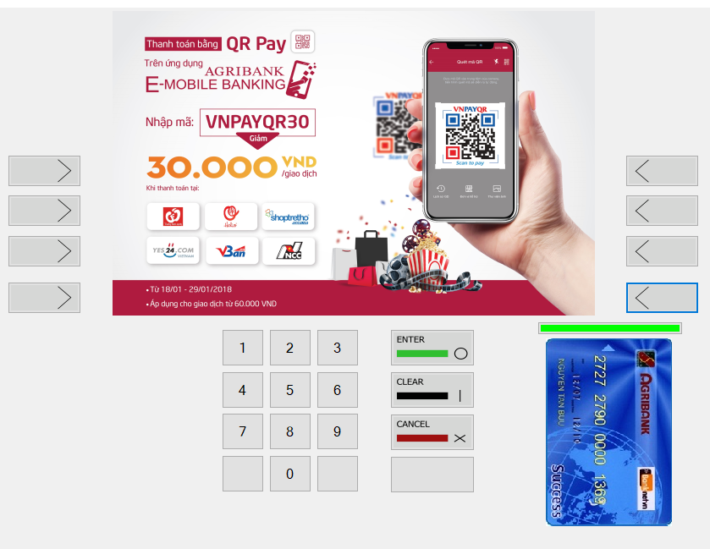

Nếu người dùng chọn không, giao dịch kết thúc

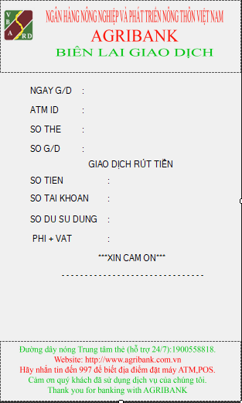

Hóa đơn rút tiền